
Maratona di Londra
26 aprile 2026
Aggiorn. al 18 luglio ‘25


International tour operator I.T.O. TCS London Marathon

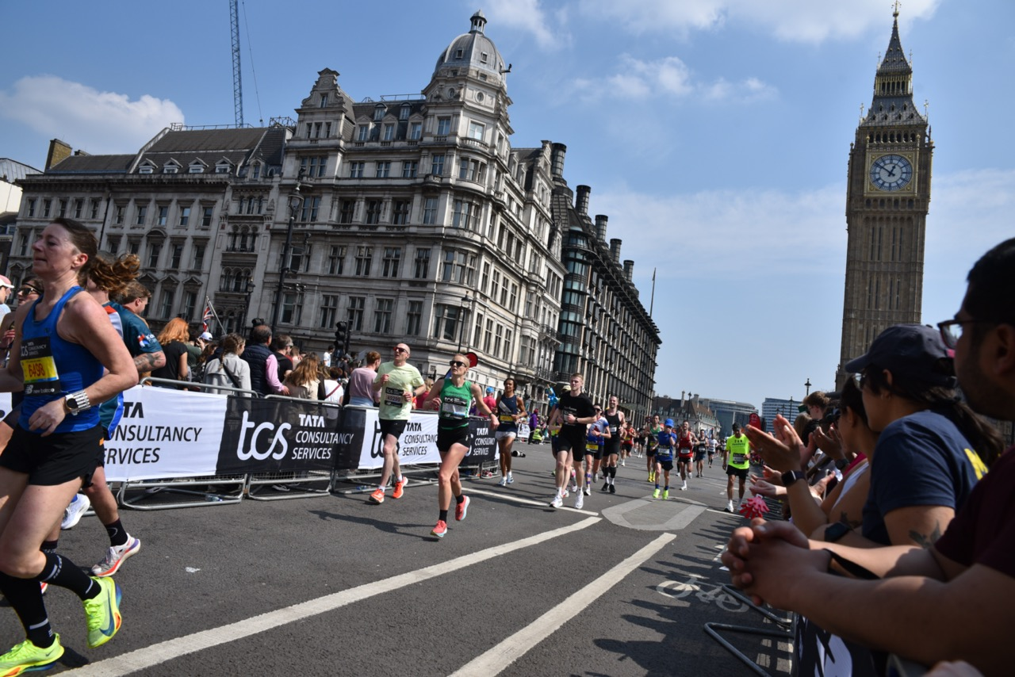

18 maggio 2025:

Contattare info@maratonenelmondo.it per le residue disponibilità

Informazioni importanti:
- Le quote “maratoneta” sono inclusive del pettorale garantito.
- Le quote accompagnatore non includono i servizi riservati solo ai maratoneti.
- La vendita dei programmi viene effettuata fino ad esaurimento disponibilità.
- Tutte le quote includono un pacchetto obbligatorio minimo di :
- 3 notti in hotel 4* con servizi di pernottamento e prima colazione a buffet.
- Visita panoramica della città con guida italiana e bus riservato.
- Trasferimento riservato dall’hotel alla partenza della Maratona ( SOLO MARATONETI).
- T-shirt e gilet tecnico Maratone nel Mondo ( SOLO MARATONETI).
- Servizio fotografico e video (SOLO MARATONETI).
- Briefing pregara in hotel (SOLO MARATONETI).
- Cena pregara in hotel sabato sera.
- assicurazione medico/bagaglio e annullamento.
- assistenza diretta a Londra dello Staff di Maratone nel Mondo.

Programma:

Venerdi 24 aprile
Trasferimento libero all’aeroporto prescelto e partenza per Londra con il volo prenotato, se richiesto come servizio, quindi trasferimento libero all’hotel:
NOVOTEL LONDON WEST 4*
1 Shortlands, Hammersmith
W6 8DR LONDRA u.k.
Coordinate GPS:51.492115, -0.219759
Incontro con i nostri assistenti, check in dalle ore 15.00 e sistemazione nelle camere riservate. Durante il soggiorno i partecipanti avranno a disposizione il breakfast buffet.
Resto della giornata a disposizione, da utilizzare per il ritiro del pettorale di gara e per visitare il Centro Maratona nel quartiere fieristico Excell.
Cena libera e pernottamento.

Sabato 25 aprile
ORE 07.15 CORSA DI SCIOGLIMENTO ( 5 KM) lungo le rive del Tamigi
ORE 08.00 - PRIMA COLAZIONE
ORE 09.00 - RITIRO PETTORALI APPUNTAMENTO IN HOTEL DI FRONTE ALLA RECEPTION PER TRASFERIMENTO IN GRUPPO AL MARATHON EXPO PER IL RITIRO DEI PETTORALI.
Il trasferimento è previsto in Metropolitana
ORE 13.50 - VISITA CITTA’ APPUNTAMENTO DI FRONTE ALL’ HOTEL PER LA VISITA CITTA’ IN BUS PRIVATO CON GUIDA ITALIANA DELLA DURATA DI 3. 30’
ORE 19.00- BRIEFING PRE GARA APPUNTAMENTO IN HOTEL PRESSO UNA SALA RISERVATA A MARATONE NEL MONDO, PER IL BRIEFING PRE MARATONA
ORE 19.45 - CENA PRE-GARA IN UNA SALA RISERVATA, CON MENU’ ITALIANO.

Domenica 26 aprile
ORE 05.30 PRIMA COLAZIONE ORARIO ANTICIPATO RISERVATO AI MARATONETI; GLI ALTRI PARTECIPANTI DOVRANNO ACCEDERE AL RISTORANTE NEGLI ORARI CONSUETI.
ORE 06.30 APPUNTAMENTO DI FRONTE ALL’HOTEL PER IL TRASFERIMENTO ALL’AREA PARTENZA DELLA MARATONA CON NOSTRO BUS RISERVATO.

Lunedì 27 aprile
Prima colazione, mattinata a disposizione per attività e programmi facoltativi.
Rilascio delle camere entro le 12.00, trasferimento libero in aeroporto e volo di rientro.
Per chi ha optato per il proseguimento del soggiorno, di una o di 3 notti, permanenza in hotel con lo stesso trattamento di pernottamento e prima colazione fino al termine del soggiorno.

Martedì 28 aprile
Prima colazione, mattinata a disposizione per attività e programmi facoltativi, per chi sceglie il prolungamento di una notte.
Rilascio delle camere entro le 10.00, trasferimento libero in aeroporto e volo di rientro.

Giovedì 30 aprile
Prima colazione, mattinata a disposizione per attività e programmi facoltativi, per chi sceglie il prolungamento di tre notti.
Rilascio delle camere entro le 12.00, trasferimento libero in aeroporto e volo di rientro.

_____________________________

Note al programma

- Il programma minimo comprende 3 notti, dal 24/04 al 27/04 2026; non possono essere richiesti programmi comprendenti un numero inferiore di pernottamenti.

- All’atto dell’iscrizione, puo’ essere richiesto alternativamente il pacchetto di 4 o di 6 notti.

- L’iscrizione alla Maratona è regolata dalle norme della TCS London Marathon, di cui Maratone nel Mondo by No Stop viaggi è tour operator ufficiale per l’Italia e Organizzatore del programma. Ogni decisione della TCS London Marathon successiva all’iscrizione alla Maratona, che modifichi le caratteristiche della Maratona stessa, o modifichi le condizioni di partecipazione alla stessa, non sarà in alcun modo ascrivibile alla responsabilità dell’Organizzatore e non sarà causa di risoluzione del contratto di viaggio.

- L’iscrizione alla Maratona è obbligatoriamente legata all’acquisto del pacchetto di soggiorno. La cancellazione del pacchetto di soggiorno comporta automaticamente la cancellazione dell’iscrizione alla Maratona. La partecipazione alle manifestazioni sportive è specificamente regolata dall’addendum relativo agli eventi sportivi in calce alle Condizioni generali di partecipazione al viaggio, che fanno parte integrante del contratto di viaggio.

- I cittadini italiani dovranno munirsi di passaporto individuale, inclusi i minori accompagnati, con rilascio dell’ETA online.

- Maratone nel Mondo by No Stop viaggi non è responsabile di eventuali costi amministrativi o doganali che, a causa dell’uscita della Gran Bretagna dell’Unione Europea, possano venire fissati entro la data di svolgimento della Maratona. Né è responsabile per adempimenti di tipo sanitario che possano venire imposti per entrare in Gran Bretagna, per uscire dall’Italia o rientrare in Italia.

- La polizza assicurativa include la copertura medica diretta fino all’importo indicato, la copertura bagaglio, il rimborso delle spese per l’ annullamento del viaggio per le cause consentite.

QUOTE DI PARTECIPAZIONE A PERSONA AGGIORNAMENTO AL 12/05/2025

Programma di 4 giorni e 3 notti dal 24 al 27 aprile 2026
In camera doppia, matrimoniale, tripla
MARATONETA (servizi Maratoneta pettorale Incluso) € 1.830,00
ACCOMPAGNATORE € 710,00
1 BAMBINO IN CAMERA FAMILY CON DUE ADULTI (2/15 ANNI) € 220,00
2 BAMBINI IN CAMERA FAMILY CON DUE ADULTI ( 2/15 ANNI) ciascuno € 170,00
SUPPLEMENTO SINGOLA € 295,00

4° notte dal 27 al 28 aprile 2026
ADULTI € 150,00
1 BAMBINO € 45,00
2 BAMBINI, ciascuno € 25,00
SUPPLEMENTO SINGOLA € 90,00

5° E 6° notte dal 28 al 30 aprile 2026
ADULTI € 300,00
1 BAMBINO € 90,00
2 BAMBINI, ciascuno € 50,00
SUPPLEMENTO SINGOLA € 180,00

Nota: le camere family per due adulti e un bambino comprendono un letto king size e un sofa bed a un posto; le camere family per due adulti e due bambini comprendono un letto king size e un sofa bed a due posti;in ogni camera possono essere accettati al massimo 3 adulti; se vi sono tre adulti non possono essere accettati bambini.
Il trattamento riservato ai bambini riguarda persone che non abbiano ancora compiuto il 16° anno di età al momento della fine del soggiorno.

LA QUOTA DI PARTECIPAZIONE COMPRENDE:
La sistemazione per tre, quattro o sei notti in hotel di cat.4 stelle, in posizione centrale, con il trattamento del pernottamento e della prima colazione a buffet.
La visita guidata della città in autopullman riservato e guida in italiano della durata di 3,30 ore.
La cena pre gara del sabato in hotel.
L’assistenza in hotel per tutto il periodo di personale italiano di Maratone nel Mondo by No Stop viaggi.
L’iscrizione garantita alla TCS London Marathon 2026 per i maratoneti.
Il trasferimento dall’hotel alla partenza della Maratona con bus riservato per i maratoneti.
L’assicurazione medico, bagaglio, annullamento.

LA QUOTA DI PARTECIPAZIONE NON COMPRENDE:
I voli
I pasti non indicati come inclusi
Gli extra alberghieri
Tutto ciò che non è indicato specificamente come incluso

Trasporto aereo
Su richiesta forniremo voli diretti British Airways e ITA dalle città disponibili: Roma, Napoli, Catania, Bologna, Torino, Milano, Venezia. Il pagamento sarà contestuale all’emissione dei biglietti. Il costo dei voli sarà incluso nella copertura assicurativa annullamento se richiesti contestualmente alla prenotazione del pacchetto.

Informazione importante
L’iscrizione alla Maratona è garantita fino all’esaurimento dei pettorali disponibili.
L’iscrizione alla Maratona è riservata esclusivamente agli acquirenti del pacchetto di soggiorno in programma.

Iscrizioni e pagamenti
L’iscrizione al programma puo’ essere fatta online sul sito www.maratonenelmondo.it dal 16 maggio 2025
In alternativa l’iscrizione puo’ essere fatta via email a info@maratonenelmondo.it allegando la scheda di iscrizione compilata e firmata e provvedendo al bonifico dell’importo dovuto.

Per le prenotazioni online:
1° acconto alla prenotazione: 30%
2° acconto entro il 20 settembre: 30%
Saldo entro il 17 gennaio 2026

Il cambio è fisso e non vi saranno variazioni di prezzo in caso di variazione del cambio valutario.

coordinate bancarie:
beneficiario: NO STOP VIAGGI di Fam s.r.l.
C.F. e P. IVA 01078020318
viale S. Marco 40/A
34074 Monfalcone GO
banca: INTESA SAN PAOLO, via IX giugno 56, Monfalcone GO
IBAN: IT33J0306964618100000002170
SWIFT: BCITITMM

Penalità di cancellazione:
Penalità di cancellazione in deroga a quanto previsto dalle Condizioni generali di contratto:
25 % della quota di partecipazione fino al 10 ottobre
70 % fino al 10 gennaio
100% fino al 24 aprile
100% dei voli in ogni data a biglietti emessi
Tali penalità, differenti da quelle presenti sulle condizioni generali di partecipazione al viaggio, sostituiscono le stesse, date le particolari caratteristiche del presente programma, e si intendono sottoscritte con la sottoscrizione del programma.
Per tutto quanto non espressamente qui indicato si fa riferimento alle Condizioni generali del contratto di viaggio di No Stop viaggi presenti sul sito, o in allegato cartaceo al presente programma.
______________________________________

Aggiornamento programma in data 18 luglio 2025

Org. Tecnica: No Stop Viaggi di Fam s.r.l.
R.c. REVO Specialty LiabilityXTravelAgencies n. OX00021264
Sede legale : viale S. Marco 40/A, 34074 Monfalcone Go
Aut. Reg. n. 642 del 26.04.2010.
C. F. e P. IVA 01078020318
COD.DEST. MJIOYNU

Programma conforme al Codice del Turismo come modificato dal D.Lgs. 62 del 2018 che attua la Direttiva UE 2015/2302.
Le condizioni generali del contratto di viaggio della No Stop Viaggi sono pubblicate in allegato e fanno parte integrante del programma di viaggio. Il pacchetto turistico oggetto di vendita con il contratto disciplinato dalle presenti condizioni generali, è assistito per il rimborso del prezzo versato per l’acquisto del pacchetto turistico e il rientro immediato del turista, nei casi accertati di fallimento e/o insolvenza degli operatori turistici, ex art. 47 Comma 3 e 49 del D.Lgs. 79/2011 e art. 9 della L. 115/2015, dal
FONDO DI GARANZIA VIAGGI di Garanzia Viaggi s.r.l. Via Nazionale 60, 00184 ROMA C.F/P.IVA 13932101002
fondo@garanziaviaggi.it, www.garanziaviaggi.it, 06/9970.5792

International Tour Operator I.T.O. TCS London Marathon

___________________

